**Введение**

Целью данной работы является разработка 2D-платформера на языке C++ с использованием библиотеки SFML. Игра под названием «NeverLend» вдохновлена классической серией «Super Mario», но отличается уникальной атмосферой и механиками. Главный герой – котик, который путешествует по уровням, преодолевает препятствия, сражается с врагами. В отличие от оригинальной игры, враги здесь не атакуют на расстоянии, а наносят урон только при непосредственном столкновении.

Разработка игр является важной областью программирования, поскольку позволяет применять различные алгоритмы, структуры данных и принципы объектно-ориентированного проектирования. Создание 2D-платформера на C++ с использованием SFML актуально, так как это дает возможность изучить работу с графикой, физикой, коллизиями и управлением игровыми объектами. Кроме того, подобные проекты помогают развить навыки оптимизации кода и организации архитектуры игрового движка.

Игра «NeverLend» предлагает нестандартную атмосферу, что делает ее интересной для игроков, предпочитающих не только классический геймплей, но и необычную стилистику. Разработка подобного проекта позволяет исследовать способы создания игровой атмосферы через визуальные и звуковые эффекты.

Пояснительная записка состоит из следующих разделов:

* «Анализ задачи»: в первом разделе анализируется предметная область проекта, анализируется существующие платформер-игры аналогичного жанра, определяются ключевые требования к игровым механикам и функциональным модулям. Описываются входные данные (управление, параметры уровней) и ожидаемые выходные данные;
* «Проектирование задачи»: в данном разделе детально описывается архитектура приложения: организация уровней, сценарии взаимодействия игрока с объектами (шипами, подвижными блоками, лавой, врагами;
* «Реализация»: в третьем разделе приводятся описания основных игровых компонентов и их реализация в выбранной среде разработки. Представлены структуры данных, используемые алгоритмы обработки физики и коллизий, интерфейсные элементы (экран загрузки, HUD);
* «Тестирование»: Описывается план функционального и нагрузочного тестирования: проверка всех игровых механик на разных уровнях сложности, тестирование системы сохранений и устойчивость приложения при многократных запусках.
* «Применение»: рассматриваются целевое назначение игры, среда её функционирования (платформы, на которых она может запускаться), описываются процесс использования игры (руководство пользователя) и рекомендации по её дальнейшему развитию и поддержке.
* «Заключение»: содержит итоговую формулировку задачи, основные результаты проделанной работы, описание применённых технологий и оценку степени автоматизации разработки;
* «Список использованных источников»: в данном разделе приводится перечень всех источников, которые были использованы при разработке проекта.
* «Листинг программы будет представлен в приложении»: в приложении приводится ключевые фрагменты исходного кода игры;
* в графической части будет представлена структура проекта.

**1 Анализ задачи**

* 1. **Постановка задачи**

**Описание предметной области**

Разрабатываемая игра «NeverLend» относится к жанру 2D-платформеров, вдохновленных классическими играми, такими как «Super Mario». Однако в отличие от традиционных представителей жанра, игра предлагает уникальную атмосферу, где главный герой - кот, исследующий загадочный мир.

Основные задачи, подлежащие автоматизации:

* управление персонажем – перемещение, прыжки, взаимодействие;
* обработка коллизий между;
* генерация и загрузка уровней;
* реализация игровой логики;
* обработка событий (ввод с клавиатуры, столкновения, сбор бонусов).

В настоящее время подобные задачи решаются с помощью готовых игровых движков (Unity, Godot) или вручную на языках программирования (C++, Python с использованием библиотек, таких как SFML, Pygame). Данный проект реализуется на C++ с SFML, что позволяет глубже изучить основы разработки игр без использования готовых решений.

Периодичность использования программы

Игра предназначена для разового или периодического использования в развлекательных целях. Пользователи могут запускать ее неограниченное количество раз, проходить уровни и улучшать свои результаты.

Преимущества новой разработки

Упрощенный геймплей по сравнению с современными сложными платформерами.

Уникальная стилистика и атмосфера. Возможность модификации и расширения (добавление новых уровней, врагов, механик).

Анализ существующих аналогов.

Таблица 1.1 – Особенности и отличия

|  |  |  |
| --- | --- | --- |
| Игра | Особенности | Особенности |
| Super Mario | Классический платформер, линейные уровни, враги с разными паттернами атак | В «NeverLend» враги атакуют только при столкновении, более мрачная атмосфера |
| Celeste | Сложный платформер с механиками лазания | «NeverLend» проще в управлении и ориентирована на исследование |
| Hollow Knight | Карты с нелинейным миром и боями | «NeverLend» линейна и фокусируется на платформинге, а не на сражениях |

Выходная информация

* игровое поле – графический интерфейс с персонажем, врагами;
* меню – старт, пауза, завершение игры;
* экран победы/поражения;

Входная информация

* управление – клавиатура: стрелки/WASD для движения;
* конфигурация уровней – загружается из файлов или программно;
* настройки графики и звука;

Постоянная информация

* спрайты и текстуры;
* звуковые эффекты и музыка;
* параметры уровней;

Требования к функциям

* загрузка и отображение графики;
* обработка пользовательского ввода;
* физика перемещения и гравитации;
* система коллизий.
* логика врагов;
* система подсчета жизней.
  1. **Инструменты разработки**

1. Выбор и обоснование среды разработки приложения:

Основной язык и библиотека: C++ и SFML (Simple and Fast Multimedia Library) 2.6.

C++ – мощный язык программирования, который используется для создания игр, системного ПО и высокопроизводительных приложений. Он поддерживает объектно-ориентированное, процедурное и обобщённое программирование, а его строгая типизация и прямой доступ к памяти делают его гибким и эффективным.

SFML 2.6 – удобная библиотека для работы с графикой, окнами, звуком и сетью. Она предоставляет простые API для рендеринга изображений, обработки событий и воспроизведения аудио

Visual Studio 2022 – мощная среда разработки с поддержкой C++20 и экспериментальными возможностями C++23. Она включает авто дополнение кода, удобный отладчик и инструменты для совместной работы.

2.Требования к аппаратным и операционным ресурсам.

Минимальная конфигурация:

* процессор: 1.5 GHz Dual-Core (Intel/AMD);
* оперативная память (RAM): 512 MB;
* видеокарта: любая с поддержкой OpenGL 3.3 (или выше) или DirectX 9.0c (через реализацию SFML для Windows). Интегрированной графики (Intel HD, AMD Radeon HD серии) обычно достаточно для простой 2D графики SFML;
* свободное место на диске: 1GB (зависит от количества уровней, текстур и звуков);
* операционная система: Windows 10 (или новее);
* оптимальная конфигурация (для комфортной игры);
* процессор: 2.0 GHz Dual-Core (Intel/AMD) или лучше;
* оперативная память (RAM): 1 GB или больше.
  1. **Требования к приложению**

Таблица 1.2 – требования

|  |  |  |
| --- | --- | --- |
| Параметр | Минимальные требования | Рекомендуемые требования |
| ОС | Windows 7 / Linux | Windows 10/ 11 / Linux |
| Процессор | 1.5 ГГц | 2.4 ГГц+ |
| ОЗУ | 512 МБ | 2 ГБ+ |
| Видеокарта | Интегрированная | Дискретная (OpenGL 3.3+) |

Ограничения

* игра не поддерживает сетевой режим;
* уровни загружаются статически;
* нет редактора уровней, встроенного в игру.

Требования к интерфейсу

* интуитивное управление;
* четкие визуальные подсказки.

3. Средства защиты:

Защита файлов данных:

Чтение/запись: обеспечить корректное чтение и запись файлов уровней, настроек и данных магазина. Проверка целостности файлов при загрузке (базовая валидация структуры).

Предотвращение коррупции: обработка ошибок ввода/вывода при работе с файлами, чтобы избежать краша игры или потери данных при сбоях (например:  
не правильное загрузка изображения)

Простые меры (опционально, для учебного проекта): сохранение данных магазина (баланс, купленные скины) в файле с проектом и использование простого шифрования/кодирования (Бинарное) содержимого файла сохранений, чтобы затруднить прямое редактирование игроком. Замечание: Полной защиты от читерства это не обеспечивает, но усложняет его.

**Проектирование задачи**

**2.1 Организация данных**

1. Входная информация:

Управление игроком (нажатия клавиш, клики мыши):

Реализация: обрабатываются через события SFML (sf::Event), такие как KeyPressed, MouseButtonPressed.

Пример: в Player:control() обрабатываются нажатия клавиш для движения.

Выбор уровней и действий в меню:

Реализация: через проверку позиции курсора и кликов (например, в Choice::run() или Menu::run()).

Загрузка уровней из файлов:

Реализация: файлы. tmx (или другие), которые парсятся в классе Level. Данные хранятся в структурах, таких как std::vector<Object>.

Структуры данных:

Для событий: используются встроенные механизмы SFML.

Для уровней: std::vector для хранения объектов карты.

2. Выходная информация

Это данные, которые игра передает игроку или сохраняет:

Графика и анимации:

Реализация: отрисовка через sf::Sprite и sf::Texture, которые загружаются из файлов (например, images/map.png).

Звуки и музыка:

Реализация: sf::Sound и sf::Music, загружаемые из .ogg или .wav файлов.

Сохранение прогресса:

Реализация: предполагается использование файлов (например, JSON или бинарных) для записи пройденных уровней или статистики.

Структуры данных:

Для графики: текстуры и спрайты SFML.

Для сохранений: файлы или простые структуры (struct PlayerSave { int level; int health; }).

3. Условно-постоянная информация

Это данные, которые редко меняются во время работы программы, но могут быть изменены при обновлении игры:

Ресурсы игры (текстуры, звуки, карты уровней):

Реализация: загружаются из файлов при старте (например, в конструкторах Animation, Menu, Level). Для ресурсов: sf::Texture, sf::SoundBuffer.

Для настроек: std::map<std::string, std::string> или специализированный класс.

**2.2 Процессы (основные функции приложения)**

1. Запуск и инициализация

Приложение начинается с инициализации графического окна и загрузки необходимых ресурсов (текстуры, звуки, шрифты). Происходит проверка наличия файлов конфигурации и сохранений.

2. Воспроизведение вступительной анимации

После инициализации запускается анимация загрузки, которая длится фиксированное время. В этот момент подгружаются дополнительные ресурсы, необходимые для работы меню и уровней.

3. Работа главного меню

Пользователь попадает в главное меню, где доступны три основные опции:

* Начать игру – переход к выбору уровня.
* Об авторе – отображение информации о разработчике.
* Выход – завершение работы приложения.

Обработка выбора происходит через отслеживание кликов мыши или нажатий клавиш.

4. Выбор уровня

После выбора пункта "Начать игру" пользователь переходит в меню выбора уровня, где представлено пять вариантов. Каждый уровень загружается из отдельного файла карты. При нажатии на уровень игрока переносит в сам уровень.

5. Загрузка и выполнение игрового уровня

После выбора уровня происходит:

* Загрузка карты и расстановка объектов (платформы, враги, точки спавна).
* Создание игрового персонажа и его размещение в стартовой точке.
* Запуск игрового цикла, включающего обработку ввода, физику, коллизии и отрисовку.

6. Обработка игрового процесса

В течение уровня выполняются следующие процессы:

* Управление персонажем – перемещение, прыжки, взаимодействие с объектами.
* Физика и коллизии – проверка столкновений с платформами, врагами и другими объектами.
* Логика врагов – патрулирование, атака, реакции на игрока.
* Отрисовка графики – обновление спрайтов, анимаций, эффектов.
* Проверка условий победы/поражения – достижение финиша, потеря всех жизней.

7. Работа игрового меню (пауза)

Во время уровня игрок может открыть меню паузы, где доступны:

* Продолжить – возврат к игре.
* Рестарт – перезапуск уровня.
* Выход в меню – завершение текущей игры и переход в главное меню.

8. Завершение уровня

При успешном прохождении уровня:

* Обновляется прогресс (если система сохранений реализована).
* Игрок возвращается в меню выбора уровней.  
  При поражении:
* Предлагается рестарт уровня или выход в меню.

9. Завершение работы приложения

При выходе из игры освобождаются ресурсы, и закрывается графическое окно.

Заключение

Данный алгоритм обеспечивает четкую структуру работы приложения, начиная от инициализации и заканчивая завершением игры. Все процессы взаимосвязаны и направлены на создание плавного и удобного игрового опыта.

**2.3 Описание внешнего пользовательского интерфейса**

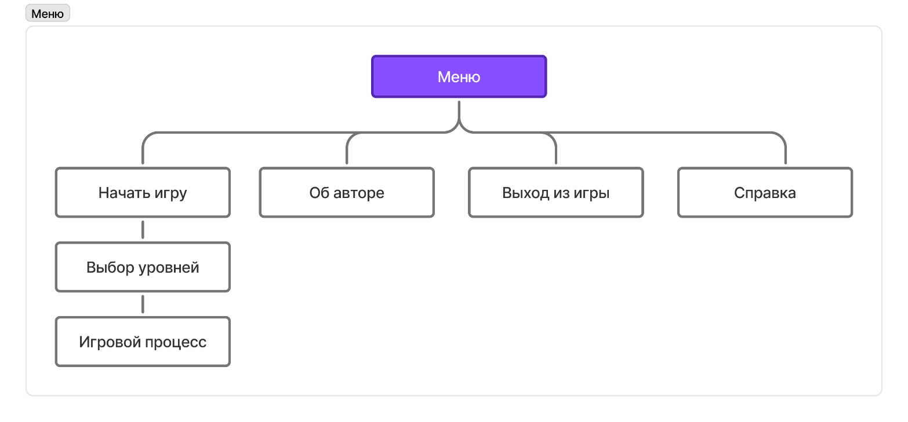

Рисунок 1 – Структура навигации по проекту

**Описание интерфейсов игры**

1. Заставка (Рисунок 2.2–2.3):

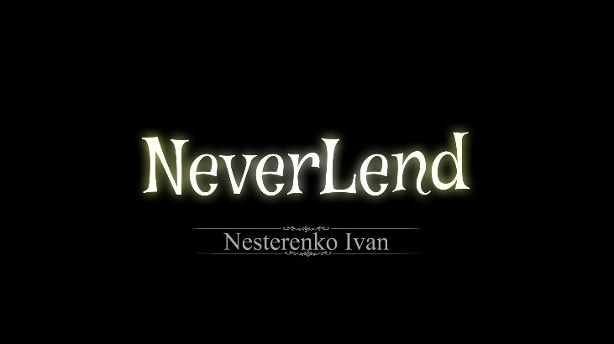Заставка представляет собой короткую анимацию, которая воспроизводится при запуске игры. Она служит визуальным вступлением, создающим атмосферу и подготавливающим игрока к основному меню. Анимация состоит из последовательности 50 кадров с плавным затуханием в конце. В этот момент также запускается фоновая музыка, которая продолжает играть в главном меню.

Рисунок 2.3

Рисунок 2.2

2. Главное меню (Рисунок 2.4):

Главное меню выполнено в стилистике игры и содержит три кнопки:

* «Играть» (Play) – переход к выбору уровня.
* «Об авторе» (About) – открытие экрана с информацией о разработчике.
* «Выход» (Exit) – закрытие игры.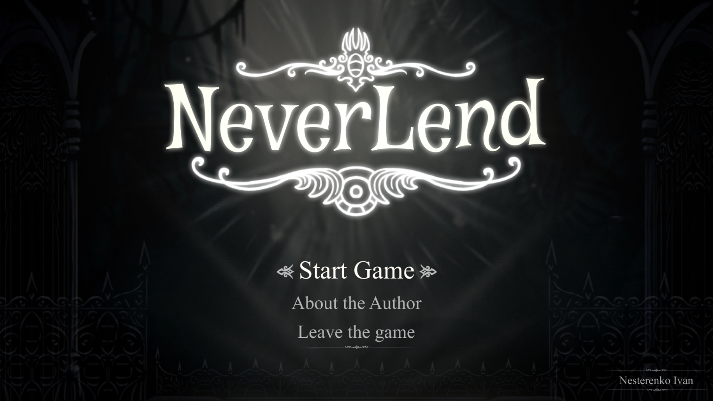Интерфейс интерактивен: при наведении на кнопки воспроизводится звуковой эффект, а их внешний вид меняется (подсветка или анимация). Меню также включает фоновую анимацию, которая делает его более динамичным.

Рисунок 2.4

3. Экран «Об авторе» (Рисунок 2.5):

Этот раздел содержит краткую информацию о создателе игры, возможны благодарности или ссылки на дополнительные ресурсы. Интерфейс минималистичен: основной текст и кнопка «Назад», которая возвращает игрока в главное меню.

Рисунок 2.5

4. Меню выбора уровней (Рисунок 2.6):

Рисунок 6

Игроку предлагается пять уровней, каждый из которых представлен в виде отдельной интерактивной иконки. При наведении на уровень:

* Воспроизводится звуковой эффект.
* 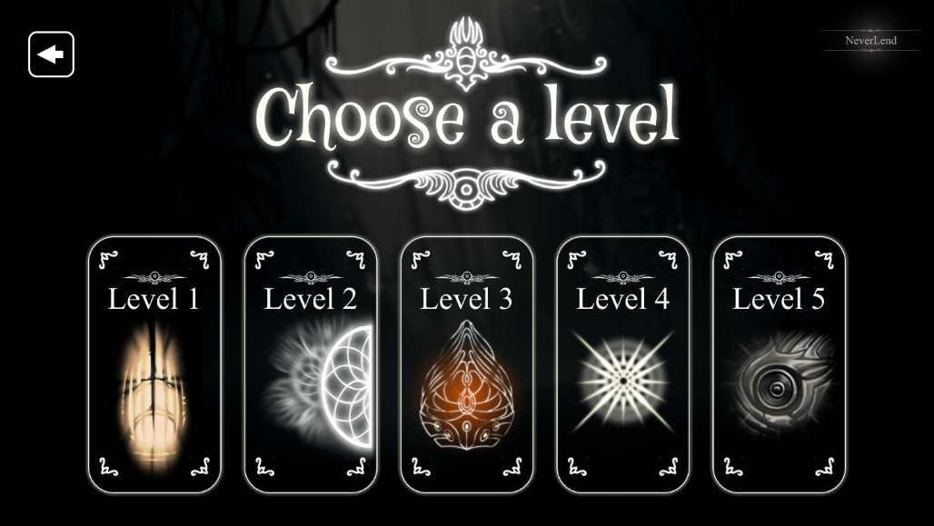Иконка подсвечивается или анимируется.

Рисунок 2.6

В верхней части экрана расположена кнопка «Назад», позволяющая вернуться в главное меню. После выбора уровня начинается загрузка игрового процесса.

5. Игровое меню (Рисунок 2.7)

Во время игры по нажатию клавиши ESC открывается меню паузы с тремя опциями:

* «Продолжить» – возврат к игре.
* «Заново» – перезапуск текущего уровня.
* «Выход в меню» – завершение уровня и переход в главное меню.

Меню затемняет игровой фон для лучшей читаемости, а кнопки реагируют на наведение курсора.

Рисунок 2.7

Заключение

Интерфейсы игры выдержаны в едином стиле и обеспечивают интуитивно понятное взаимодействие. Анимации, звуковые эффекты и визуальная обратная связь делают навигацию удобной и приятной для игрока.

**3. Реализация**

**3.1 Структура программы**

Данный курсовой проект содержит 8 модулей. Далее рассмотрим назначение каждого модуля:

1. main - главный модуль, точка входа, управление игровым циклом и прочими процессами.
2. Entity - базовый класс для всех игровых объектов.
3. Player- класс игрока (наследник Entity).
4. Enemy - игровые объекты окружения (наследники Entity):

* MovingPlatform;
* Portal;
* Spike.

1. Level - загрузка и управление игровыми уровнями.
2. View- управление игровой камерой.
3. UI- пользовательский интерфейс:

* Menu;
* LoadingScreen;
* PauseMenu.

1. Audio - управление звуками и музыкой.

**3.1.2 Структура и описание разработанных процедур и функций**

Описание разработанных процедур и функций приводится в таблице 1.

Таблица 1 – Структура и описание разработанных процедур и функций.

| Имя процедуры (функции) | В каком модуле находится | За каким элементом управления закреплена | Назначение |
| --- | --- | --- | --- |
| 1 | 2 | 3 | 4 |
| main() | main | Точка входа | Инициалиализация приложения |
| showLoadingScreen() | UI | LoadingScreen | Отображение анимированного загрузочного экрана |
| menu() | UI | MainMenu | Предназначенно для отрисовки главного меню и управление приложением |
| startGame() | Game | GameCore | Осуществляет запуск и управление игровым процессом |
| Player::control() | Player | Player | Обработка игрока и его управления пользователем |
| Player::update() | Player | Player | Обновление состояние игрока во время игры |

Продолжение таблицы 1

|  |  |  |  |
| --- | --- | --- | --- |
| Имя процедуры (функции) | В каком модуле находится | За каким элементом управления закреплена | Назначение |
| Player::die() | Player | Player | Обработка смерти игрока |
| Player::completeLevel() | Player | Player | Завершение уровня |
| changeLevel() | Level | LevelManager | Загрузка и переключение уровней |
| loadGame() | SaveSystem | SaveManager | Загрузка сохраненной игры |
| Portal::checkActivation() | Environment | Portal | Активация портала при приближении игрока |
| МovingPlatform::activate() | Environment | MovingPlatform | Активация движения сложных платформ |
| Spike::activate() | Environment | Spike | Активация шипов при приближении игрока |
| Enemy::update() | Enemy | Enemy | Обновление состояния врага |
| Enemy::checkCollisionWithMap() | Enemy | Enemy | Проверка столкновений врага с картой |
| MovingPlatform::update() | Environment | MovingPlatform | Обновление позиции движущейся платформы |
| failure::activate() | Environment | failure | Активация падения платформы |
| gameRunning() | main | GameCore | Основной цикл выполнения игры |

**3.1.3 Описание использованных компонентов**

Описание использованных при разработке приложения компонентов приводиться в таблице 2.

Таблица 2 – Описание использованных компонентов.

|  |  |  |
| --- | --- | --- |
| Компонент | Назначение | На какой форме расположено |
| Entity | Базовый класс для всех игровых объектов (персонажи, платформы, предметы) | Все игровые уровни |
| Player | Управляемый игровой персонаж с физикой, анимацией и системой здоровья | Игровые уровни |
| MovingPlatform | Движущиеся платформы с циклическим перемещением | Игровые уровни |
| Portal | Телепорты для перехода между уровнями | Игровые уровни |
| hilka | Исцеляет 10 очков здоровья | Игровые уровни |
| Enemy | Враг который может убить игрока | Игровые уровни |
| Zombie | Особенный вид врага | Игровые уровни |
| Lava | Убивает игрока при прикосновении | Игровые уровни |

Продолжение таблицы 2

|  |  |  |
| --- | --- | --- |
| Компонент | На какой форме расположено | Назначение |
| Music | Фоновая музыка | Главное меню и игровые уровни |
| Clock | Управление временем для анимации, движения и таймеров | Все системы |
| View | Управление игровой камерой и областью видимости | Игровые уровни |
| RenderWindow | Основное окно рендеринга игры | Весь проект |
| ProgressBar | Визуализация прогресса загрузки | Экран загрузки |
| Button (Sprite) | Интерактивные элементы интерфейса | Все меню (главное, магазин, настройки) |
| Sprite | Визуальное представление игровых объектов | Все экраны |
| Sound/SoundBuffer | Воспроизведение звуковых эффектов (прыжки, смерть, сбор монет) | Игровые уровни и меню |

**3.2 Спецификация программы**

Таблица 3 – Описание использованных файлов.

|  |  |  |
| --- | --- | --- |
| Имя файла | Тип | Назначение |
| jump | Звук | Звук прыжка персонажа. |
| music1,2,3,4,5 | Музыка | Фоновые музыкальные треки (например, The Day Of Night из Silent Hill 2). |
| run, run1, run2 | Звук | Звуки бега по разным поверхностям (бетон, лестница, гравий). |
| settings.png | Изображение | Кнопка «Настройки» в интерфейсе. |
| settingsh.png | Изображение | Кнопка «Настройки» при наведении. |
| menu.png | Изображение | Фон главного меню. |
| pers.png, pers2.png | Изображение | Скины персонажа (основной и альтернативные). |
| shamaich.png | Изображение | Спрайт врага. |
| spike.png | Изображение | Препятствие (шипы). |
| full_heart.png | Изображение | Иконка полного здоровья. |
| empty_heart.png | Изображение | Иконка пустого здоровья. |
| portal.png | Изображение | Порталы для перехода между уровнями. |
| zombie.png | Изображение | Спрайт врага-зомби. |
| win_screen.png | Изображение | Экран победы. |
| failure.png | Изображение | Падающая платформа. |
| movingPlatform.png | Анимация | Движущаяся платформа. |
| lv11.tmx–lv15.tmx | Файл уровня | Карты уровней игры (всего 5). |
| Final.png | Изображение | Финальная записка |

Продолжение таблицы 3

|  |  |  |
| --- | --- | --- |
| view.h | Заголовочный | Управление камерой и отображением. |
| level.h | Заголовочный | Загрузка и обработка уровней. |
| tinyxml.h | Библиотека | Парсинг XML-файлов (например, уровней). |
| Text.ttf | Шрифт | Основной шрифт интерфейса. |
| about.png | Изображение | Информация об авторе. |
| aboutGame.png | Изображение | Информация об игре. |

**4. Тестирование**

При разработке данной программы многие возникающие ошибки и недоработки были исправлены на этапе реализации проекта. После завершения испытания реализации программы было проведено тщательное функциональное тестирование. Функциональное тестирование должно гарантировать работу всех элементов программы в автономном режиме.

Отчёт о результатах тестирования предоставлен в таблице 4.

Таблица 4 – Отчёт результатах тестирования.

|  |  |  |  |  |
| --- | --- | --- | --- | --- |
| № | Тест | Ожидаемый результат | Физический результат | Результат  тестирования |
| 1 | Проверка кнопки «Новая игра» | Сброс прогресса, начало с 1 уровня | Сброс прогресса, начало с 1 уровня | Выполнено |
| 2 | Проверка кнопки «Продолжить» | Загрузка сохраненной игры | Загрузка сохраненной игры | Выполнено |
| 3 | Проверка кнопки «Магазин» | Открытие экрана магазина скинов | Открытие экрана магазина скинов | Выполнено |
| 4 | Проверка кнопки «Настройки» | Открытие меню настроек громкости | Открытие меню настроек громкости | Выполнено |
| 5 | Проверка кнопки «Об авторе» | Открытие информации об авторе | Открытие информации об авторе | Выполнено |
| 6 | Проверка кнопки «Об игре» | Открытие информации об игре | Открытие информации об игре | Выполнено |
| 7 | Проверка кнопки «Выход» | Закрытие приложения | Закрытие приложения | Выполнено |
| 8 | Проверка перехода между уровнями (1–5) | Корректная загрузка каждого уровня | Корректная загрузка каждого уровня | Выполнено |
| 9 | Проверка шипов | Смерть игрока при касании | Смерть игрока при касании | Выполнено |
| 10 | Проверка порталов | Переход на следующий уровень | Переход на следующий уровень | Выполнено |
| 11 | Проверка кнопки «Справка» | Открытие справки | Открытие справки | Выполнено |

Продолжение таблицы 4

|  |  |  |  |  |
| --- | --- | --- | --- | --- |
| № | Тест | Ожидаемый результат | Физический результат | Результат  тестирования |
| 12 | Проверка фоновой музыки | Воспроизведение музыки только на уровнях | Воспроизведение музыки только на уровнях | Выполнено |
| 13 | Проверка загрузочного экрана | Корректное отображение анимации | Корректное отображение анимации | Выполнено |
| 14 | Проверка экрана паузы | Отображение меню паузы при нажатии ESC | Отображение меню паузы при нажатии ESC | Выполнено |
| 15 | Проверка звуковых эффектов | Воспроизведение звуков взаимодействий | Воспроизведение звуков взаимодействий | Выполнено |

Элементы программы были проверены, и было установлено, что все  они работают правильно и выполняют задачи, указанные в процедурах.

**5 Руководство пользователя**

**5.1 Общие сведения о программном продукте**

Цель проекта – создание игрового продукта, который ориентирован на создание особой таинственной и загадочной атмосферы проекта.

Разработанная игра ориентирована на любителей аркадных платформеров всех возрастов – от школьников до взрослых, желающих позабавиться и проверить свои навыки. Игровая система интуитивно понятна, не требует специальных знаний, но предоставляет достаточно вызовов и стимул для повторных прохождений и достижения лучших результатов.

Быстродействие любой программы во многом зависит от характеристик выбранного персонального компьютера: рабочей частоты процессора, объема оперативной памяти и т.д. Несмотря на все реализованные в ней задачи, она легко

запускается и функционирует на любых машинах.

Тестирование проводилось на разных классах ЭВМ и работать с данной программой было комфортно. Для корректной работы игрового приложения «Валли» рекомендовано использовать ПК со следующими характеристиками:

* процессор 12th Gen Intel(R) Core(TM) i5-12450H;
* объем ОЗУ 32Гб;
* операционная система Windows 10;
* видеокарта GeForce RTX 3050 6 GB.

Также тестирование проходило на ПК со следующими характеристиками:

* процессор AMD Ryzen 7 4700U with Radeon Graphics, 2000 МГц, ядер: 8, логических процессоров: 8;
* объем ОЗУ 16Гб;
* графический адаптер AMD Radeon Graphics Processor (0x1636), Advanced Micro Devices, Inc.-совместимый;
* операционная система Windows 10.

**5.2 Инсталляция**

Для того, чтобы установить программу необходимо запустить файл NeverLend Setup.exe. Появится окно установки приложения «NeverLend». Затем достаточно следовать приведенной инструкции установки приложения.

Подробная инструкция:

* запустите установщик;
* выберите язык установки;
* согласитесь с лицензией;
* выберете путь установки программы;
* поставьте галочку если хотите создать ярлык на рабочем столе;
* нажмите установить;
* при завершении установки нажмите завершить.

**5.3 Выполнение программы**

**5.3.1 Запуск программы**

Данную программу можно запустить различными способами.

Первым из них является запуск с помощью ярлыка на рабочем столе. Необходимо дважды щелкнуть левой кнопкой мыши на ярлыке с названием «NeverLend» .

Вторым способом является запуск из каталога, в который пользователь установил приложение (по умолчанию C:\Program Files\NeverLend) .

**5.3.2 Инструкции по работе с программой**

После запуска приложения на экране нас встречает загрузочный экран . (рисунок 5.1).

Рисунок 5.1 – Загрузочный экран



После загрузочного экрана нас встречает главное меню (рисунок 5.2).



Рисунок 5.2 – Главное меню

На главном меню нас встречает 4 кнопок – «Start Game», «About the author», «Leave the game», «Справка».

При нажатии на кнопку – «Start Game» вы запустите игру.

При нажатии на кнопку – «About the author» вы перейдете в окно Об Авторе. (рисунок 5.3).

Рисунок 5.3 – Об Авторе

При нажатии на кнопку – «Leave the game» вы выйдете из игры.

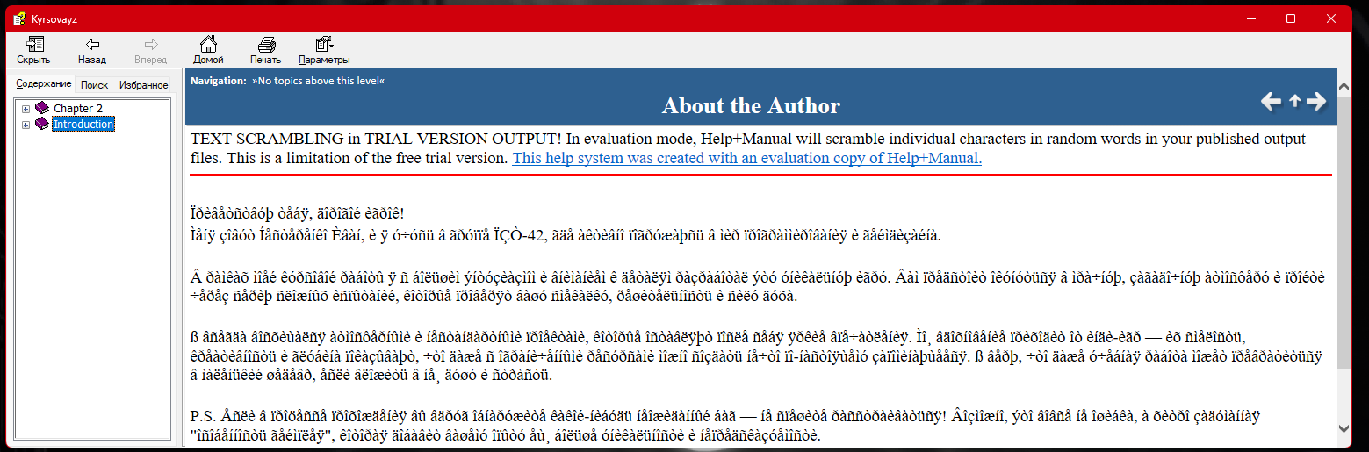При нажатии на кнопку – «Справка» откроется модальное окно справка. (рисунок 5.4)

Рисунок 5.4 – Справка

**5.3.3 Завершение работы с программой**

Завершить работу с программой можно несколькими способами:

1. Если вы в меню нажмите кнопку «Leave the Game».

2. Также можно закрыть игровое приложение в игре нажав кнопку ESC, а далее нажав «Выход». (рисунок 5.5).



Рисунок 5.5 – Меню в игре

**Заключение**

В рамках курсового проекта было разработано игровое приложение «NeverLend», которое относиться к играм 2D-платформер. Основная задача заключалась в создании полнофункционального игрового продукта, где игрок управляет персонажем, преодолевая тщательно спроектированные уровни, наполненные разнообразными локациями (шипами, движущимися блоками, развитой архитектурой).

Разработанная игра рассчитана на широкую аудиторию любителей аркадных платформеров – от школьников до взрослых игроков. Интуитивно понятное управление и визуальная обратная связь делают игру доступной для новичков, в то время как сложность уровней и необходимость точного контроля обеспечивают глубину и играбельность для опытных игроков.

В качестве дальнейшего развития могут быть добавлены новый уровне с новыми механиками.

При разработке игрового приложения «NeverLend» был применен объектно-ориентированный подход, наиболее эффективный для моделирования сложных взаимодействий игровых сущностей (персонажа, препятствий, объектов). Программная реализация выполнена на языке C++ с применением мультимедийной библиотеки SFML 2.6 в среде разработки Microsoft Visual Studio 2022.

В заключение можно констатировать, что программный продукт «NeverLend» представляет собой законченное, полнофункциональное игровое приложение, успешно реализующее поставленные задачи.

**Список использованных источников**

1. Официальная документация SFML 2.6 https://www.sfml-dev.org/documentation/2.6.0/;
2. Канал «Павел Букреев» который стал основой для понимания библиотеки SFML;
3. Все графические ресурсы игры были созданы были созданы с использованием графического редактора «Figma», «Photoshop», «Illustrator»;
4. Для изучения языка программирования использовался канал «SimpleCode».